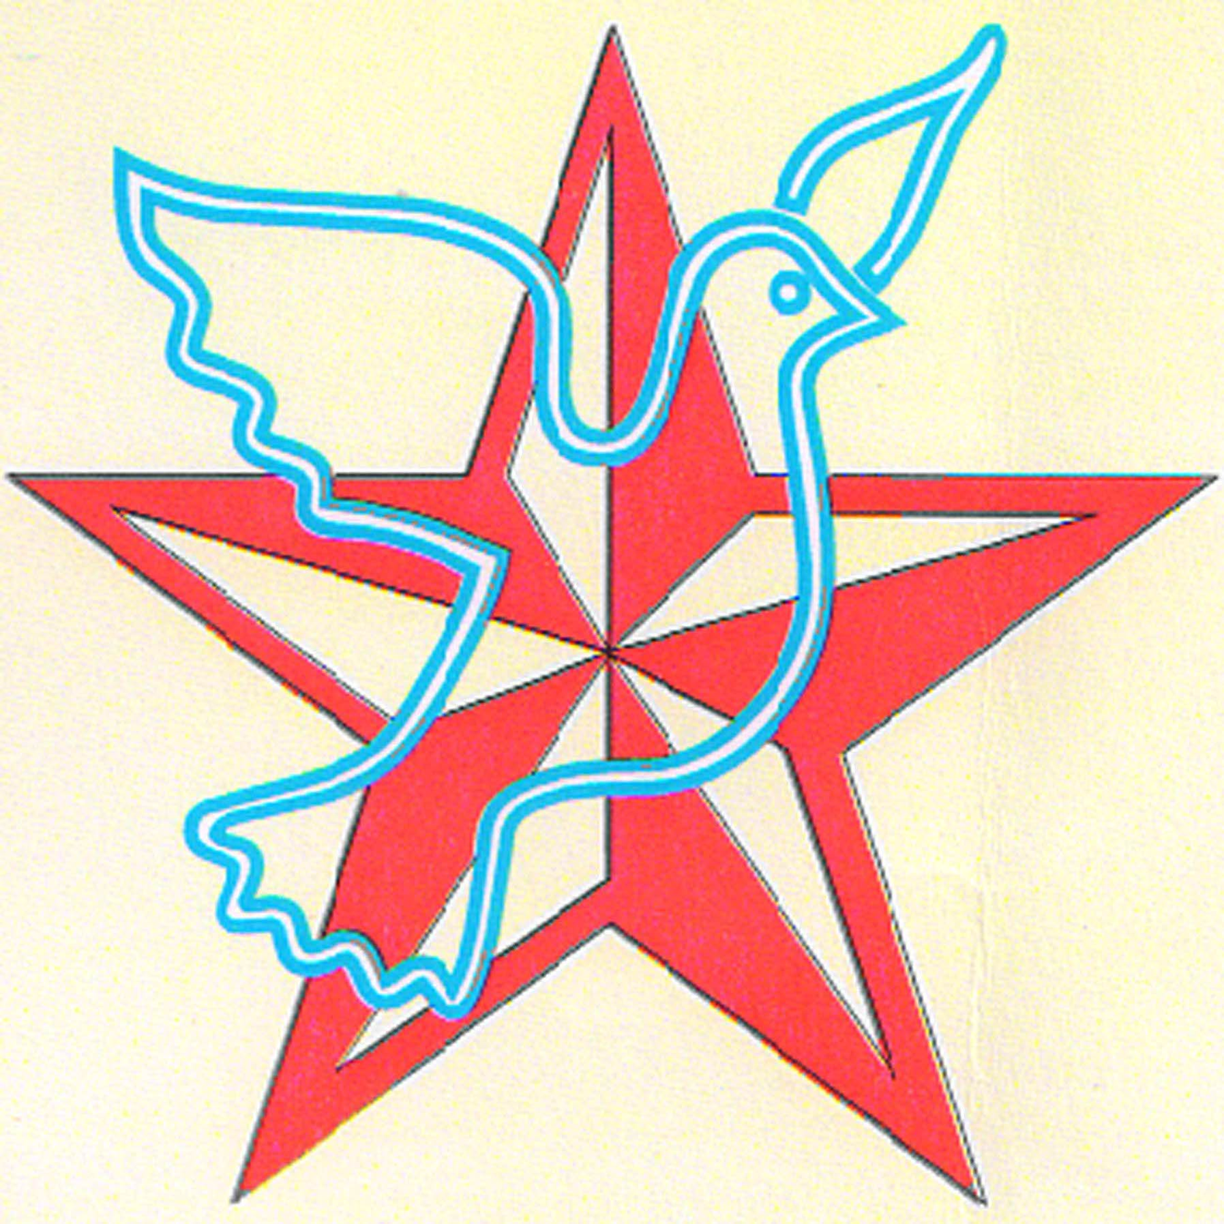
Утверждаю
Директор МБУК г. Сочи
«ЦКС Хостинского района»
«_______»__________2021 г.
____________Т.И. Степная

ПОЛОЖЕНИЕ
о XVIII районном детско-юношеском конкурсе военно-патриотической песни, посвященном 800-летие со дня рождения Александра Невского и 80-летию начала Великой Отечественной войны 1941-1945 г.г. «Как хорошо на свете без войны»

Цели и задачи конкурса:
- пропаганда и популяризация военно-патриотической песни;
- военно-патриотическое воспитание молодого поколения Сочи на лучших
образцах музыкально-поэтического творчества;
- формирование чувства патриотизма, воспитание гражданской ответственности и
любви к Родине;
- выявление и поддержка талантливых авторов и исполнителей патриотической
песни;
- развитие творческой инициативы юного поколения Сочи.

Участники конкурса:
К участию в конкурсе приглашаются:
- самодеятельные авторы – исполнители;
- исполнители песен профессиональных и самодеятельных авторов;
- исполнители литературно-музыкальных композиций,
Возраст участников от 7 до 16 лет.

Порядок проведения конкурса:
Конкурс проводится в III этапа.
I этап – отборочный. Предварительное прослушивание проходит на местах (c 29 марта по 15 апреля 2021 года).
II этап - конкурсная программа 21 апреля 2021 года
Номинации:
- отдельные исполнители;
- вокальные коллективы;
III этап – Гала-концерт и награждение победителей конкурса 8 мая на площади Дома творчества и досуга «Луч».

Критерии оценки выступлений:
- тематическое содержание исполняемого произведения;
- композиторская работа;
- музыкальность;
- исполнительское мастерство;
- оригинальность исполнения;
- аранжировка музыкального произведения и аккомпанемент;
- вокальные данные;
- сценическая культура;
- соответствие костюма исполнителя исполняемой песне.

Условия проведения конкурса:
Участники конкурса оцениваются по номинациям:
- солисты – исполнители (по 3-м возрастным группам):
- вокальные коллективы (дуэты, трио и т. д.) по среднему возрасту участников.
Заявка на участие предоставляется по установленной форме не позднее 12 апреля 2021 года в Дом творчества и досуга «Луч».
В программе выступления 1 песня не более 3-х минут.
Темы:
- песни военных лет;
- современные песни о воинах Российской армии, о родах войск;
- песни о любви к Родине.
-героические песни-баллады прошлых лет.

Руководители с коллективом не поют.

Выступления конкурсантов проходят в сопровождении музыкальных инструментов или фонограммы «-1» (МД, « флэш-карта»). Использование фонограмм – «Плюс» и бэк –вокал запрещаются.

Награждение:
Участники конкурса награждаются дипломами участника.
Победители конкурса награждаются дипломами и призами.
Учреждение специальных премий конкурсантам определяет жюри конкурса.

Дом творчества и досуга «Луч»:
354037 г. Сочи-Хоста, ул. Октября, 1/4
Контактные телефоны:
265-07-44 (факс)
Электронный адрес: DTuDLUCH@yandex.ru
Оргкомитет конкурса

